**Resumo**

Este projeto tem como tema o desenvolvimento e o emprego de um sistema que visa disseminar informações sobre o trabalho de mutirões na área ambiental. Serão utilizados conhecimento da programação em Java e Banco de dados.

A ideia do sistema é estimular e impulsionar as comunidades sobre essa pratica tão simples e muito transformadora que é os mutirões, onde há uma cooperação mutua para um bem comum. Será respondido perguntas sobre o porquê dos mutirões e quais benefícios pessoas e comunitários são trazidos.

Em seguida, será mostrado e explicada as etapas da aplicação, desde o primeiro contato com o usuário o cadastro de um mutirão. A ideia do sistema é que pessoas possam criar mutirões para que outras pessoas vejam e participem, filtrado por cidade. Assim, será apresentado como foi modelado o banco de dados e o sistema em linguagem de programação orientada a objeto.

**Introdução** (objetivos do trabalho e apresentação do problema)

* Oque é um mutirão?

Um mutirão consiste em ser uma alternativa de educação e sustentabilidade, uma vez que além de coletar o lixo, a população e os voluntariados do projeto são sensibilizados e tornam – se multiplicadores dessas ações e ideia. Com o conceito de que a união faz a força, a etimologia da palavra mutirão, consiste em “Trabalho que se faz coletivamente, para ajudar de maneira gratuita, especialmente no meio rural, buscando melhorias na comunidade.”

* Para que serve?

Fenômenos naturais como a chuva são inevitáveis, porem o transtorno que ela causa pode ser evitado. Por mais que as prefeituras realizem coletas de lixo e limpezas nas ruas, ocorrera sempre um problema de ralo entupido por causa dos lixos, sacos de lixo boiando nas ruas, impedimento do escoamento da água, acarretando até problemas de saúde, tais como leptospirose, entre outros.

A ideia de mutirões, serve para criar consciência nas pessoas, em que o problema do lixo é comum a todos, que por mais que elas reciclem e façam sua parte, uma grande parcela da população deve ser conscientizada.

O motivo do mutirão é que ele se torne uma cultura comum entre as comunidades em geral, para que casos “como a limpeza da MRS para romeiro com destino a aparecida”, onde ao todo foram recolhidos 700 m³ de entulhos de lixo, se tornem cada vez comum.

Os mutirões de limpeza, “segundo o projeto parceiros do mar”, contem uma metodologia para sua realização, na qual dependendo do local, da abrangência da ação e da quantidade de voluntariados, há uma logística e organização para otimizar o tempo. Após o termino do projeto, o montante de resíduos é triado e encaminhado para o destino final.

* Resultado esperado em sua implementação.

Como resultado, vimos que por mais que as pessoas queiram se conscientizar e iniciar um projeto de limpeza, o grande empecilho é o método como elas poderão reunir uma quantidade suficiente de voluntários. Por mais que redes socias sejam muito eficazes, uma aplicação na qual é especifica para mutirões poderá sanar muitas dificuldades, além de expandir os números e voluntariados exponencialmente. Assim, cria-se uma comunidade que pense no próximo e forneça esta pratica, constantemente.

* Lugares onde já aconteceram e quais foram os resultados

O projeto “parceiros do mar” localizado em Curitiba, ao qual fornece mutirões nas praias, já recolheram nos últimos 8 anos, cerca de 36 toneladas de lixos. Estes foram devidamente reciclados, e com o tempo, houve uma diminuição do lixo jogado nas praias.

Voluntários da cidade de Caraguatatuba recolhem 80 Kg, reunindo 80 voluntariados de todas as idades. Cada ponto da praia teve um responsável pelas orientações e organização dos resíduos coletados. Foram distribuídos kits com coletores.

O Parque Xixová-Japuí, localizado na baixada santista é a única unidade de conservação administrada pela Fundação Florestal. No primeiro mutirão foram recolhidos 300 sacos de lixo com os mais diversos tipos de materiais, totalizando 2.030 KG de resíduos. Na segunda etapa de trabalho foram recolhidos mais 230 sacos de lixo, somando 930 KG. O terceiro mutirão foi realizado em áreas próximas, no local foram retirados mais 580 KG de lixo. O mais importante foi a realização de um trabalho de esclarecimento junto da região objetivando melhorar o acondicionamento do lixo e a organização da coleta e o transporte dos materiais.

Todos esses relatos, deixam bem claro o quão importante é a pratica de limpeza do nosso ambiente, para que a comunidade tome consciência, deve-se ter muito esforço e dedicação para que a ideia cresça cada vez mais.

* Benefícios pessoais e comunitários.

Depoimentos relatados sobre os voluntários dizem “Os mutirões de limpeza de praias que a ONG organiza são imprescindíveis como educação ambiental, eu acho que é o melhor exemplo e mesmo quem não participa e vê pessoas juntando os lixos pensa duas vezes antes de jogar e o que fazer com o lixo. Participar é fundamental justamente pra gente se sentir nessa mudança, nessa necessidade de mudar o mundo que é tão urgente”. A conscientização vai crescendo gradativamente, assim as próximas gerações terão se habituado com a responsabilidade do lixo na sua comunidade.

**Desenvolvimento** (Explicação do código)

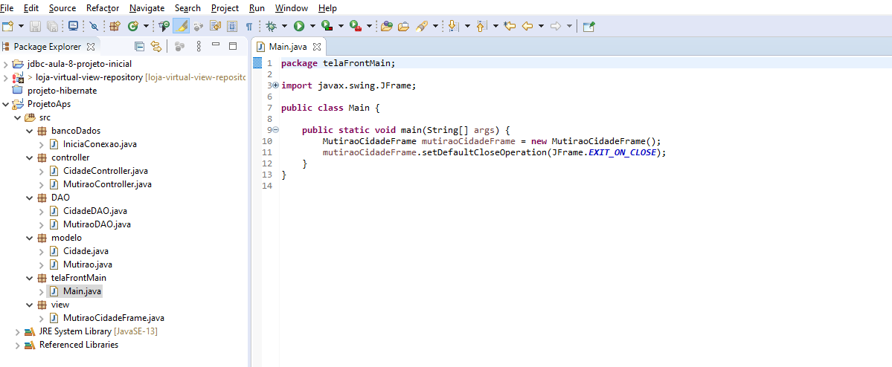

A ideia do software é utilização do DAO (objeto de acesso a dados), um padrão de aplicação para persistir os dados.

A primeira classe é a conexão com o banco de dados, usando um poolSize, para limitar o acesso do sistema a N usuários.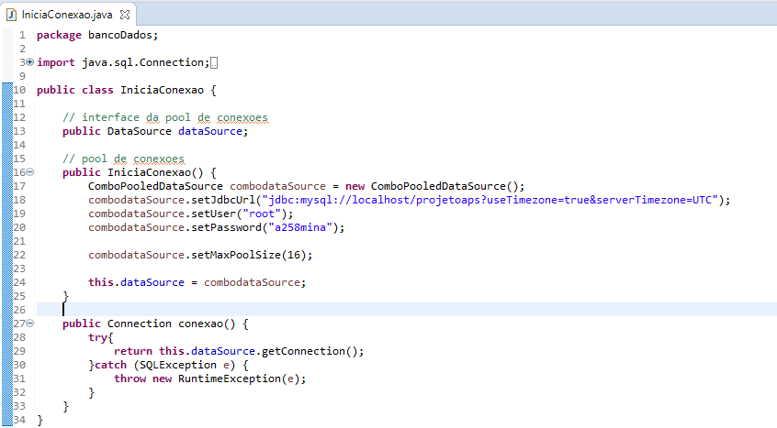 No método construtor instancia uma dataSource (interface da poolSize de interação com o banco de dados), inserindo todas as informações sobre o banco de dados. O método conexão retorna uma extensão do método dataSource (GetConnection) que inicia uma conexão com o banco. A utilização do pool diminui o trafego de acesso ao sistema, visto que a conexão com o banco fica aberta até o número máximo da poolSize.

Utilizando o padrão MVC, no pacote modelo estão encontradas as classes do banco de dados (mutirão e cidade), instanciadas com os atributos da tabela do banco, para que haja uma interação correta, quanto ao nome e o tipo do dado.

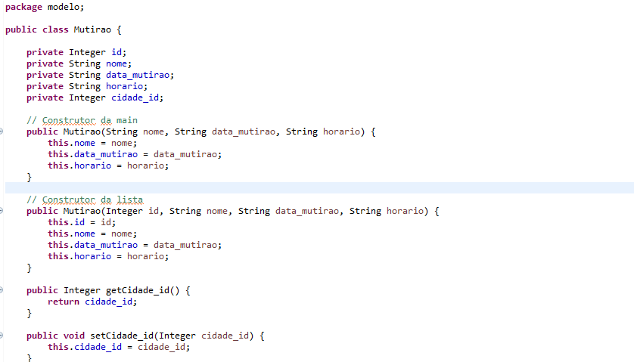

Quando ao pacote DAO, nele estão inseridos todos os métodos CRUD do sistema. Assim, cada classe DAO (mutiraoDAO e cidadeDAO) consegue trabalhar com o banco de dados e com a main, sendo o controller do nosso MVC.

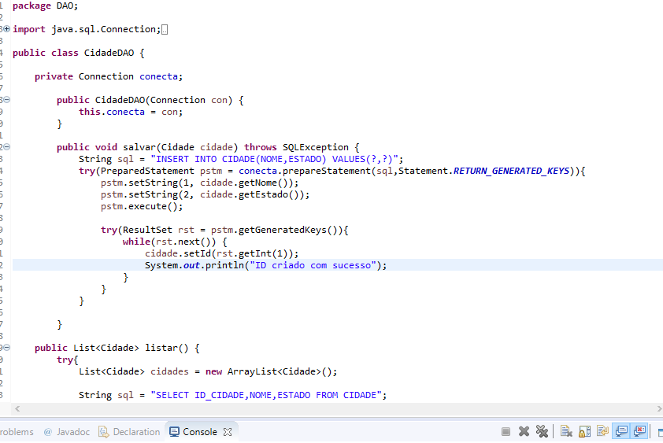

A main é a interface com o usuário, é mostrado os projetos de mutirões por cidade.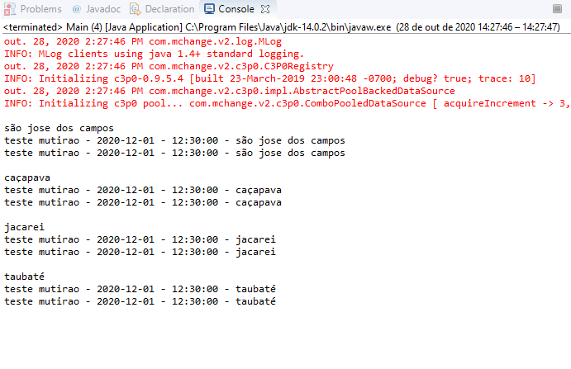

Os códigos na main, informam a conexão com o banco de dados, a instanciação da classe ClienteDAO e um arrayList de cidades. Com a iteração de 2 laços de repetição, foi possível iterar as cidades por mutirão.

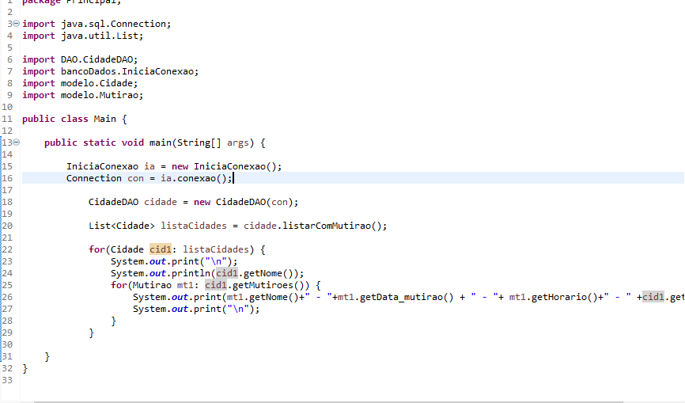

No método “listarComMutirao”, existe apenas 1 conexão ao banco de dados, onde com a operação de junção (inner join), foi possível retornar todos os mutirões relacionados com as cidades. No banco de dados, a tabela cidade possui a chave estrangeira na tabela mutirão, podendo assim filtrar as cidades por mutirão.

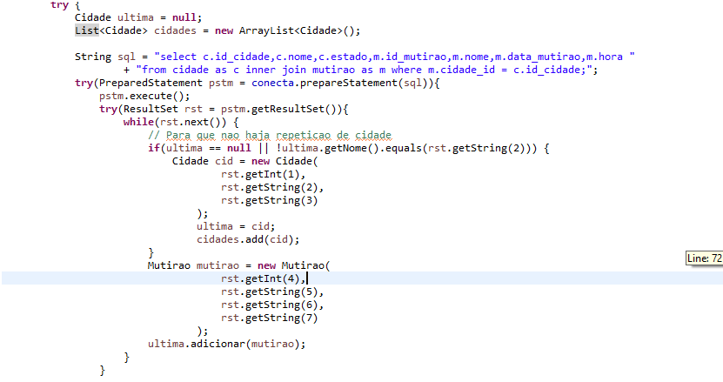

**Referência bibliográfica**

Etimologia da palavra mutirão - <https://www.dicio.com.br/mutirao/>

Projeto de mutirão de limpeza - <https://parceirosdomar.org/projetos/mutiroes-de-limpeza/>

MRS mutirão - <https://www.mrs.com.br/post-newsletter/acoes-garantem-seguranca-ferroviaria-em-aparecida/>

Mutirão Caraguatatuba - <https://g1.globo.com/sp/vale-do-paraiba-regiao/noticia/2019/09/21/voluntarios-se-reunem-para-mutirao-de-limpeza-de-praias-em-caraguatatuba-sp.ghtml>

Mutirão no parque da baixada santista - <https://www.infraestruturameioambiente.sp.gov.br/fundacaoflorestal/2011/12/os-bons-resultados-dos-mutiroes-de-limpeza/>